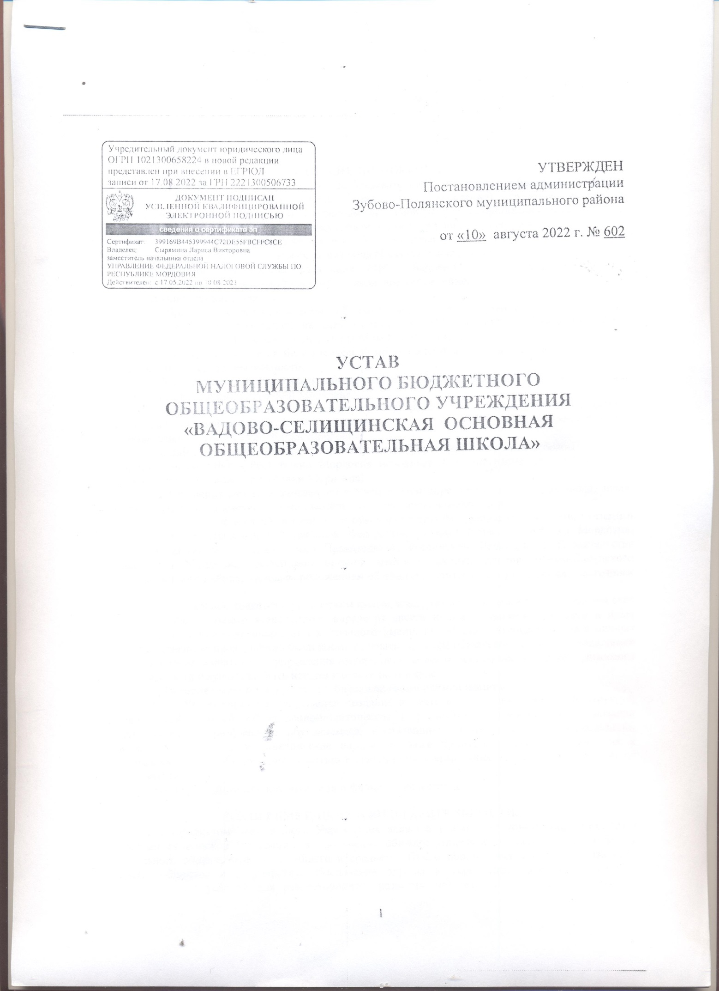

**1. ОБЩИЕ ПОЛОЖЕНИЯ**

1.1. Муниципальное бюджетное общеобразовательное учреждение «Вадово-Селищинская основная общеобразовательная школа» (далее – Учреждение) является бюджетным общеобразовательным учреждением, созданным на основании Постановления администрации Зубово-Полянского муниципального района Республики Мордовия от 2022 года № .

1.2. Полное наименование Учреждения - Муниципальное бюджетное общеобразовательное учреждение «Вадово-Селищинская основная общеобразовательная школа».

Сокращенное наименование Учреждения – МБОУ «Вадово-Селищинская ООШ».

Организационно-правовая форма: муниципальное учреждение.

Тип учреждения: бюджетное.

Тип образовательного учреждения – общеобразовательное учреждение.

1.3. Фактический и юридический адрес Учреждения: 431135, Республика Мордовия, Зубово-Полянский район, село Вадово-Селищи, улица Молодёжная, дом 6.

1.4. Учреждение является некоммерческой организацией и не ставит извлечение прибыли основной целью своей деятельности.

1.5. Учредителем Учреждения и собственником ее имущества является Зубово-Полянский муниципальный район Республики Мордовия.

Функции и полномочия Учредителя Учреждения от имени Зубово-Полянского муниципального района Республики Мордовия исполняет Администрация Зубово-Полянского муниципального района Республики Мордовия.

Функции и полномочия собственника имущества Учреждения от имени Зубово-Полянского муниципального района Республики Мордовия исполняет Администрация Зубово-Полянского муниципального района Республики Мордовия.

1.6. Отношения между Учреждением и Учредителем определяются договором между ними, заключаемым в соответствии с законодательством Российской Федерации.

1.7. Учреждение в своей деятельности руководствуется федеральными законами, указами и распоряжениями Президента Российской Федерации, указами Главы Республики Мордовия, постановлениями и распоряжениями Правительства Российской Федерации и Правительства Республики Мордовия, решениями органов местного самоуправления Зубово-Полянского муниципального района, Типовым положением об общеобразовательном учреждении, настоящим Уставом.

1.8. Учреждение является юридическим лицом, имеет самостоятельный баланс, лицевой счёт в органах Федерального казначейства, вправе от своего имени заключать контракты и иные гражданско-правовые договоры от собственного имени, приобретать имущественные и личные неимущественные права, нести обязанности, отвечать по своим обязательствам всем находящимся у него на праве оперативного управления имуществом, за исключением особо ценного движимого и недвижимого имущества, быть истцом и ответчиком в суде.

Учреждение имеет печать, штамп и бланки со своим наименованием.

1.9. В Учреждении не допускается создание и деятельность организационных структур, политических партий, общественно-политических и религиозных движений и организаций (объединений). Принуждение обучающихся, воспитанников к вступлению в общественные объединения, в т. ч. в политические партии, а также принудительное привлечение их к деятельности этих объединений, участию в агитационных компаниях и политических акциях не допускается.

1.10. Учреждение представительств и филиалов не имеет.

**2. ПРЕДМЕТ, ЦЕЛИ И ВИДЫ ДЕЯТЕЛЬНОСТИ.**

2.1**.** Предметом деятельности Учреждения является реализация конституционного права граждан Российской Федерации на получение общедоступного и бесплатного дошкольного, начального общего, основного общего и среднего общего образования в интересах человека, семьи, общества и государства; обеспечение охраны и укрепление здоровья и создание благоприятных условий для разностороннего развития личности, в том числе возможности удовлетворения потребности учащихся в самообразовании получении дополнительного образования.

2.2. Целями деятельности Учреждения являются осуществление образовательной деятельности по образовательным программам различных видов, уровней и направлений в соответствии с пунктами 2.3., 2.4 настоящего Устава, осуществление деятельности в сфере культуры, физической культуры и спорта, охраны и укрепления здоровья, отдыха и рекреации.

2.3. Основными видами деятельности Учреждения является реализация:

- основных общеобразовательных программ дошкольного образования - срок получения дошкольного образования устанавливается федеральным государственным образовательным стандартом дошкольного образования;

- основных общеобразовательных программ начального общего образования - срок освоения 4 года;

- основных общеобразовательных программ основного общего образования - срок освоения 5 лет;

2.4. Учреждение вправе осуществлять, в том числе и за счет средств физических и юридических лиц, следующие виды деятельности, не являющиеся основными:

1) платные дополнительные образовательные услуги:

- реализация образовательных программ за пределами основных образовательных программ, определяющих статус Учреждения, при условии, что данные программы не финансируются из бюджета;

- занятия по углубленному изучению предметов за рамками учебного плана и реализуемых основных и дополнительных общеразвивающих программ;

- репетиторские услуги для учащихся, не обучающихся в данном Учреждении;

- кружки, секции, где реализуются общеобразовательные (дополнительные) программы, при условии, что данные программы не финансируются из бюджета;

- индивидуальное и групповое обучение по программам дошкольного образования детей, посещающих образовательные учреждения, реализующее основную общеобразовательную программу дошкольного образования, а также программы адаптации детей к условиям школьной жизни;

- обучение детей дошкольного возраста по дополнительным программам физкультурно-спортивной направленности;

- организация присмотра и ухода за обучающимися, в том числе в разновозрастных группах;

2) услуги в сфере культуры, физической культуры и спорта, общественного питания:

- организация различных мероприятий, сопутствующих образовательному процессу, в том числе семинаров, конференций, круглых столов;

- организация соревнований, конкурсов, походов, экскурсий, путешествий, лагерей, слетов, ярмарок, аукционов, выставок, культурно-массовых и других мероприятий, в том числе сторонним организациям на договорной основе;

- организация питания обучающихся;

3) выполнение копировальных и множительных работ для обеспечения образовательного процесса;

4) оказание консультационных услуг, просветительская деятельность;

5) предоставление библиотечных услуг и услуг по пользованию архивами;

6) осуществление перевозок;

7) реализация продукции общественного питания, изготовляемой или приобретаемой за счет средств от приносящей доход деятельности;

8) реализация изделий, изготовляемых учащимися Учреждения;

9) купля-продажа различных товаров, например, канцелярских принадлежностей;

10) аренда имущества;

11) осуществление ремонта канцелярской техники;

12) деятельность детских лагерей на время каникул.

2.5. Деятельность Учреждения регламентируется нормативными правовыми актами, настоящим Уставом и принимаемыми в соответствии с ним локальными нормативными актами.

Локальные нормативные акты утверждаются приказами директора. Особенности приема локальных нормативных актов предусматриваются главой 3 настоящего Устава.

**3. УПРАВЛЕНИЕ УЧРЕЖДЕНИЕМ**

3.1. Единоличным исполнительным органом Учреждения является директор, к компетенции которого относится осуществление текущего руководства ее деятельностью, в том числе:

- организация осуществления в соответствии с требованиями нормативных правовых актов образовательной и иной деятельности Учреждения;

- организация обеспечения прав участников образовательного процесса в Учреждении;

- организация разработки и принятие локальных нормативных актов, индивидуальных распорядительных актов;

- организация и контроль работы административно-управленческого аппарата;

- установление штатного расписания, прием на работу работников, заключение и расторжение с ними трудовых договоров, распределение должностных обязанностей, создание условий и организация дополнительного профессионального образования работников;

- право приостановления выполнения решений коллегиальных органов управления или наложения вето на их решения, противоречащие законодательству, уставу и иным локальным нормативным актам.

Директор принимает решения самостоятельно, если иное не установлено настоящей главой, и выступает от имени Учреждения без доверенности.

3.2. Директор назначается Учредителем на срок, определяемый Учредителем.

3.3. Органами коллегиального управления Учреждения являются:

- общее собрание работников Учреждения;

- педагогический совет.

Общее собрание работников Учреждения является постоянно действующим высшим органом коллегиального управления.

В общем собрании работников Учреждения участвуют все работники, работающие в Учреждении по основному месту работы.

Общее собрание работников Учреждения действует бессрочно. Собрание созывается по мере надобности, но не реже одного раза в год. Общее собрание работников Учреждения может собираться по инициативе директора Учреждения и педагогического совета, иных органов, по инициативе, не менее четверти членов Общего Собрания работников Учреждения.

Общее собрание работников Учреждения избирает председателя, который выполняет функции по организации работы общего собрания работников Учреждения, и ведет заседания, секретаря, который выполняет функции по фиксации решений общего собрания.

Протоколы подписываются председателем и секретарем. Нумерация протоколов ведется от начала учебного года. Протоколы Общего собрания Учреждения входят в номенклатуру дел, хранятся постоянно в Учреждении.

3.4. К компетенции общего собрания работников Учреждения относится:

- определение основных направлений деятельности Учреждения, перспективы ее развития;

- разработка и внесение предложений по изменению Устава Учреждения, ликвидации и реорганизации Учреждения;

- принятие локальных актов Учреждения, регламентирующих общую деятельность;

- ходатайство перед Учредителем об улучшении финансово-хозяйственной деятельности Учреждения;

- заслушивание и принятие ежегодного Публичного отчета директора;

- принятие решения о выдвижении кандидатур работников Учреждения на награждение государственными и отраслевыми наградами;

- избрание представителей работников Учреждения в Совет Учреждения и досрочное прекращение их полномочий.

3.5. Педагогический совет Учреждения является постоянно действующим органом коллегиального управления, осуществляющим общее руководство образовательным процессом.

В педагогический совет входят все педагогические работники, работающие в Учреждении на основании трудового договора по основному месту работы.

Педагогический совет действует бессрочно. Педагогический совет собирается по мере надобности, но не реже одного раза в четверть. Педагогический совет может собираться по инициативе директора Учреждения, Общего собрания Учреждения. Педагогический совет избирает председателя, который выполняет функции по организации работы совета, и ведет заседания, секретаря, который выполняет функции по фиксации решений совета. Заседание педагогического совета правомочно, если на нем присутствует более половины членов педагогического совета.

3.6. К компетенции педагогического совета Учреждения относится:

- отбор и утверждение образовательных программ для использования их в Учреждении;

- обсуждение вопросов содержания, форм и методов образовательного процесса, планирование о деятельности Учреждения;

- обсуждение и утверждение плана работы Учреждения, учебных планов, календарного учебного графика, локальных актов Учреждения;

- использование и совершенствование методик образовательного процесса и образовательных технологий;

- рассмотрение вопросов повышения квалификации и переподготовки педагогических работников;

- организация выявления, обобщения, распространения, внедрения педагогического опыта;

- разработка и внесение предложений (проектов) по изменению и дополнению Устава Учреждения;

- рассмотрение вопросов организации дополнительных, в том числе платных образовательных услуг;

- заслушивание отчетов администрации Учреждения, педагогических работников по созданию условий для реализации образовательных программ;

- утверждение списка учебников в соответствии с утверждёнными федеральными перечнями учебников, рекомендованных или допущенных к использованию в образовательном процессе, в том числе список учебников в соответствии с федеральным государственным образовательным стандартом начального общего образования и основного общего образования, а также учебных пособий, допущенных к использованию в образовательном процессе в Учреждении;

- принятие решения по другим вопросам деятельности Учреждения, предусмотренными Уставом или локальными актами Учреждения.

Решения педагогического совета принимаются открытым голосованием простым большинством голосов, присутствующих на заседании. В случае равенства голосов решающим является голос председателя. Решения Педагогического совета являются обязательными для педагогического коллектива Учреждения, а в иных случаях и для других участников образовательного процесса. На заседании Педагогического совета ведется протокол, который подписывается председателем и секретарем.

3.7. В Учреждении создаются иные коллегиальные органы управления.

3.8. Управляющий совет Учреждения (далее – Совет) – коллегиальный орган, наделенный полномочиями по осуществлению управленческих функций в соответствии с настоящим Уставом.

Совет формируется в соответствии с Положением об управляющем совете, утверждённым директором Учреждения. Общее количество членов Совета составляет 5 человек.

В состав Совета Учреждения входят: представитель Учредителя 1 человек, работники Учреждения 2 человека, родители (законные представители) обучающихся 2 человека.

Директор Учреждения входит в состав Совета по должности как представитель администрации Учреждения.

Совет работает на общественных началах. Совет действует бессрочно.

Выборы в Совет назначаются директором Учреждения в соответствии с Положением об управляющем совете. Порядок выборов, форма и процедура утверждается Положением об управляющем совете.

Решения Совета правомочны, если на заседании Совета присутствовало не менее половины его членов. Решения Совета принимаются простым (абсолютным) большинством голосов присутствующих членов Совета и оформляются протоколом.

Решения Совета, принятые в рамках его компетенции, являются обязательными для директора Учреждения, работников, обучающихся и их родителей (законных представителей).

Директор вправе самостоятельно принимать решение в случае отсутствия письменного решения Совета в установленный срок.

К полномочиям Совета относятся:

- участие в разработке и утверждении программы развития Учреждения;

- согласие на установление школьного компонента государственного стандарта общего образования и профили обучения;

- установление режима занятий обучающихся (в т.ч. продолжительность учебной недели, время начала и окончания занятий);

- содействие привлечению внебюджетных средств для обеспечения деятельности и развития учреждения;

- представление Учреждения по вопросам своей компетенции в государственных, муниципальных, общественных и иных органах и организациях;

- участие в рассмотрении жалоб и заявлений обучающихся, родителей (законных представителей) на действия (бездействия) педагогического и руководящего персонала Учреждения, защита прав  и законных интересов участников образовательного процесса;

- участие в распределении стимулирующих выплат работникам Учреждения;

- участие в разработке и утверждении публичного доклада по итогам учебного и финансового года;

- осуществление контроля соблюдения здоровых и безопасных условий обучения и воспитания в Учреждении;

- определение перечня, порядка и условий предоставления платных дополнительных образовательных услуг;

- принятие решений по вопросам охраны Учреждения, организации медицинского обслуживания и питания обучающихся и другим вопросам, регламентирующим жизнедеятельность Учреждения, не оговоренных настоящим Уставом;

- согласование на сдачу в аренду помещений Учреждения в установленном порядке, закрепленных за ним объектов собственности.

3.9. В целях учета мнения обучающихся, родителей [(законных представителей)](consultantplus://offline/ref=28E5B799DADAB479AA45FD68E8AF5F92D3DF4BCCB9F20D57B831727B659B86F837DD6422EAC62FT7E3N) несовершеннолетних обучающихся и педагогических работников по вопросам управления Учреждением и при принятии Учреждением локальных нормативных актов, затрагивающих их права и законные интересы, по инициативе обучающихся, родителей (законных представителей) несовершеннолетних обучающихся и педагогических работников в школе:

1) создан совет обучающихся и совет родителей (законных представителей) несовершеннолетних обучающихся;

2) действует профессиональный союз работников Учреждения***.***

**4. ЗАКЛЮЧИТЕЛЬНЫЕ ПОЛОЖЕНИЯ**

4.1. Изменения в Устав Учреждения вносятся в порядке, установленном Зубово-Полянским муниципальным районом Республики Мордовия.

4.2. Изменения в Устав вступают в силу после их государственной регистрации в порядке, установленном законодательством Российской Федерации.

4.3. Источниками формирования имущества Учреждения являются имущество и денежные средства, переданные Учредителем, поступления от приносящей доход деятельности, безвозмездные поступления в денежной и имущественной форме, а также иные источники в соответствии с законодательством Российской Федерации.

4.4. В случае ликвидации Учреждения имущество, закрепленное за Учреждением на праве оперативного управления, оставшееся после удовлетворения требований кредиторов, а также имущество, на которое в соответствии с федеральными законами не может быть обращено взыскание по ее обязательствам, передается ликвидационной комиссией собственнику соответствующего имущества.